Relatório Fotográfico

Obra: Manutenção UBS - Unidade Bairro Maciel
Local: Rua João Preto, 159 - Maciel, Corinto/MG – Corinto/MG
Coordenadas Geográficas: 18°22'07.0"S 44°26'59.0"W
-18.368611, -44.449722

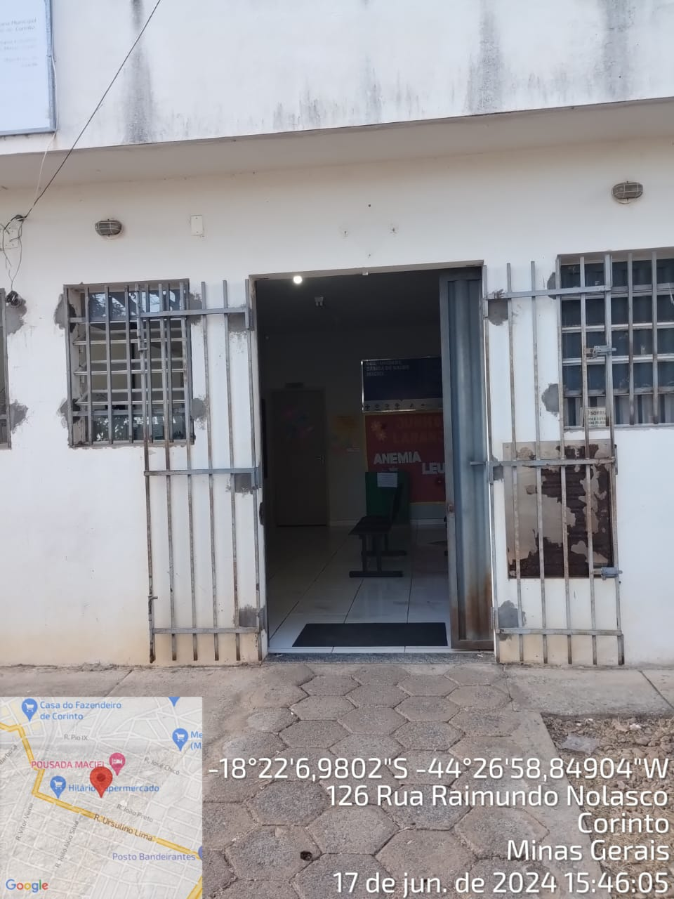
Figura 01 – Entrada da UBS Maciel.

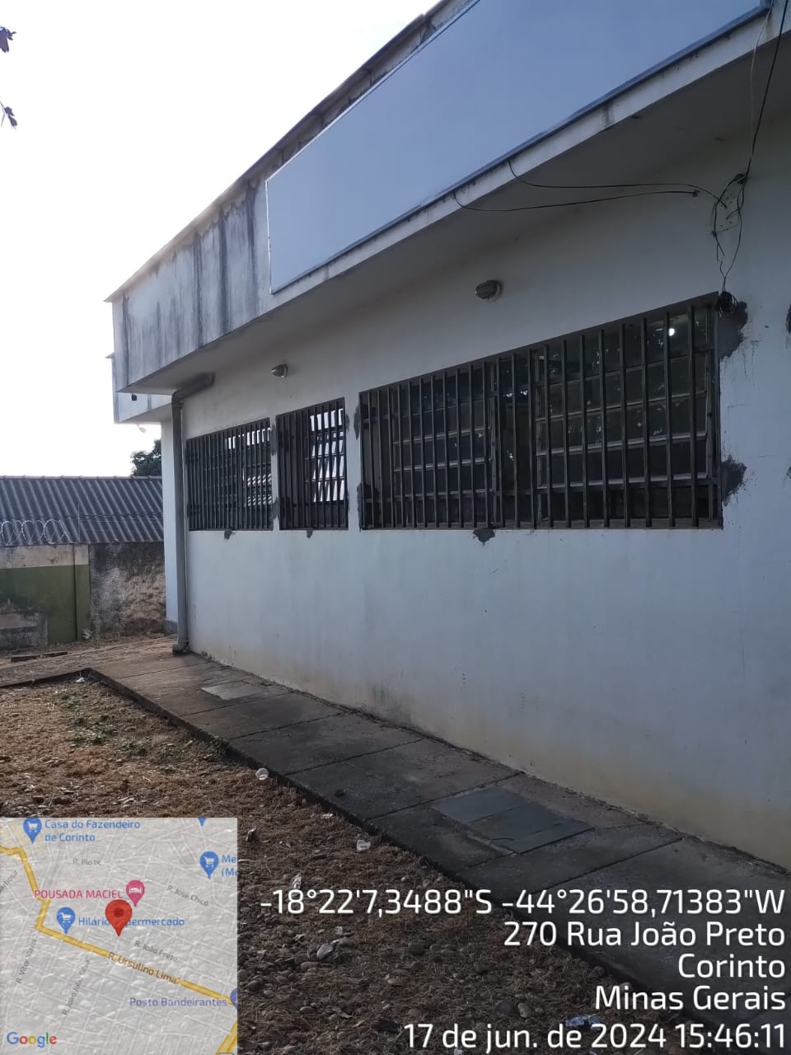
Figura 02 – Área externa.

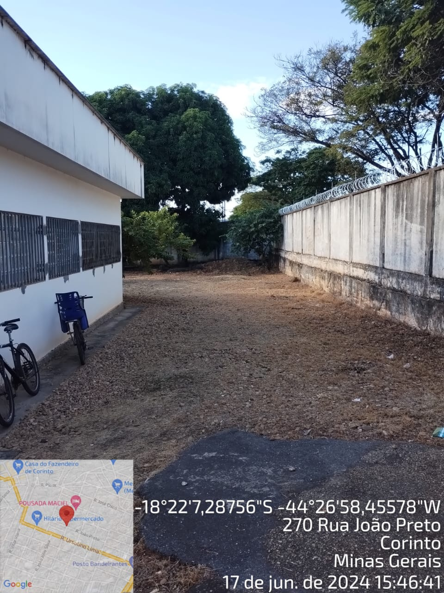
Figura 03 – Pátio lateral.

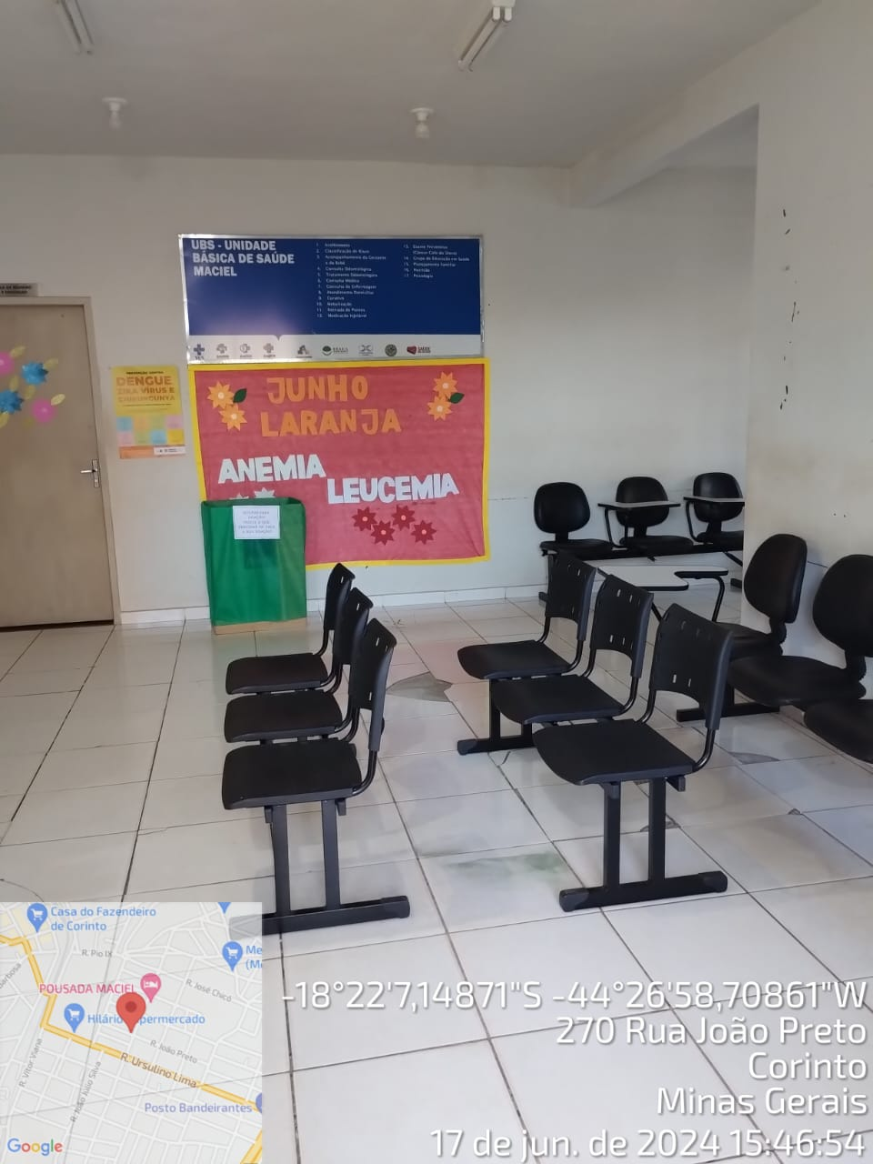
Figura 04 – Recepção.
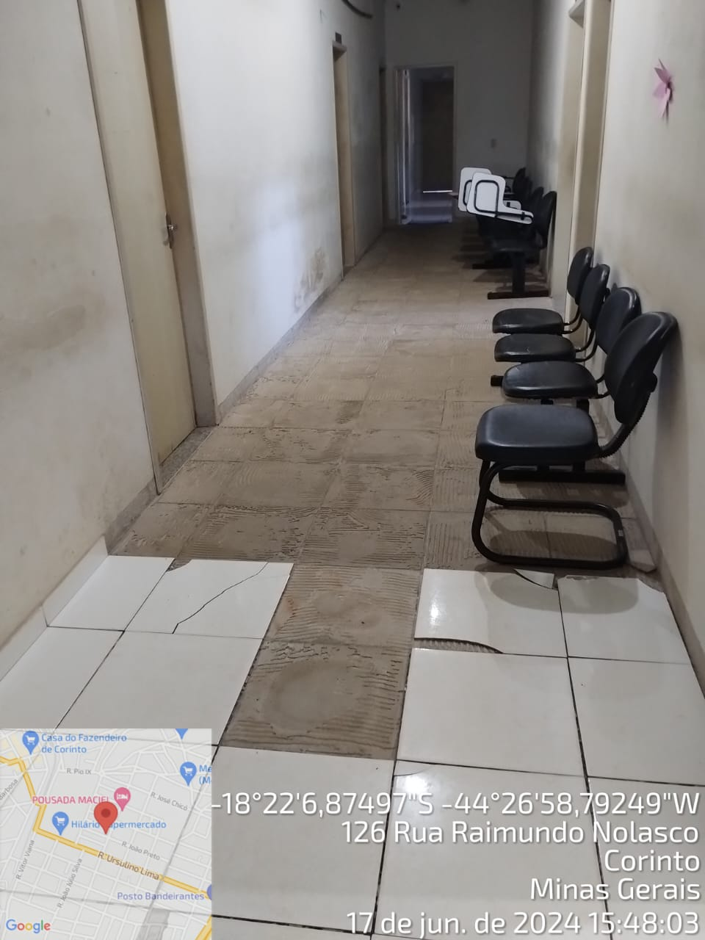
Figura 05 – Corredor de circulação.
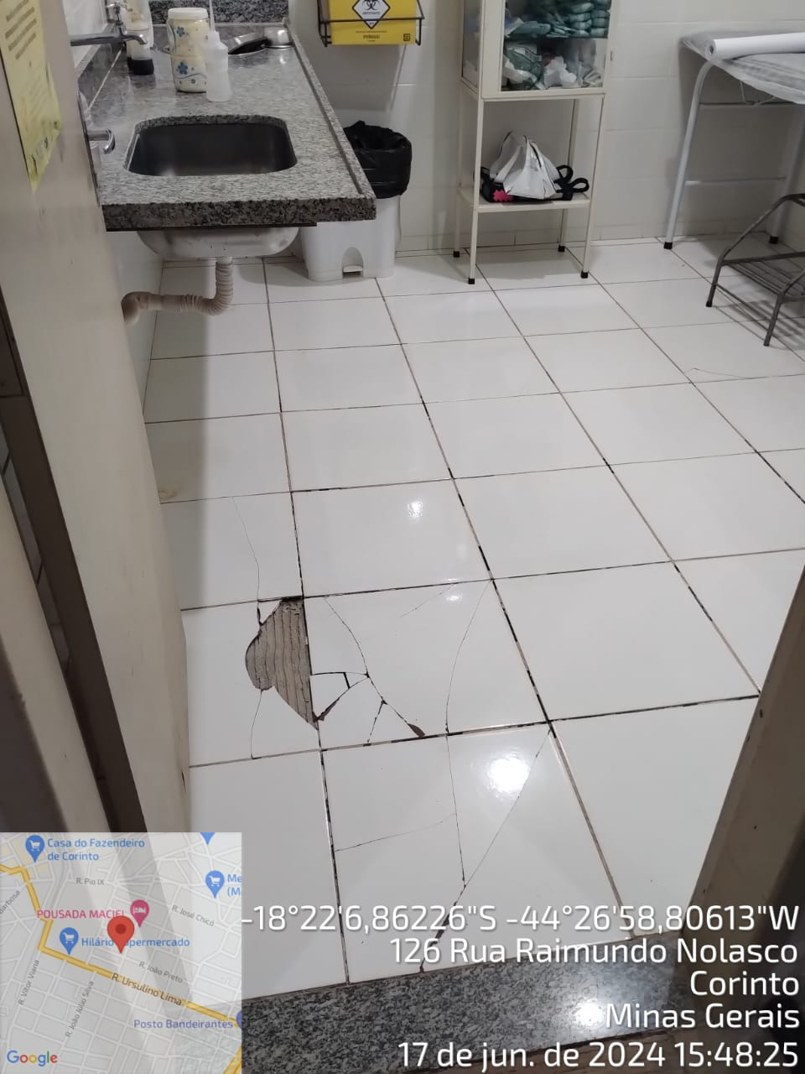
Figura 06 – Consultório de atendimento.

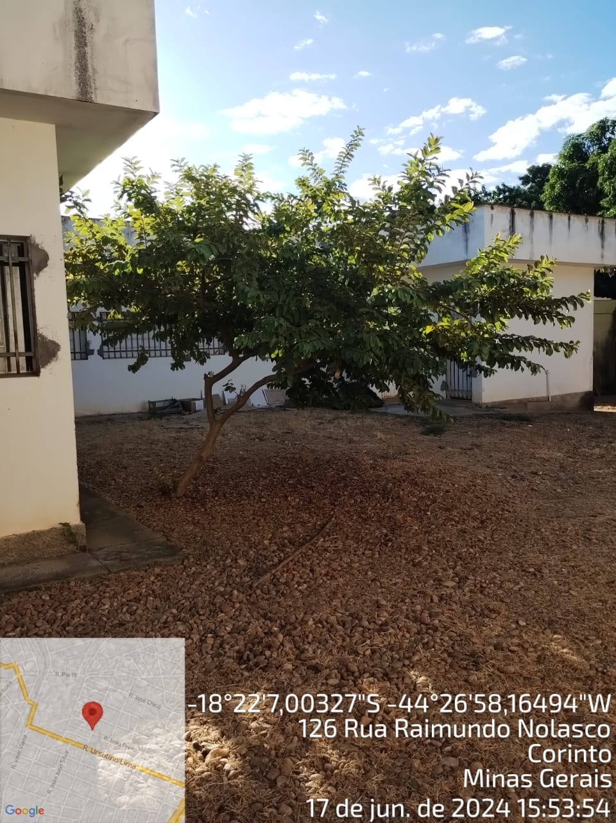
Figura 07 – Pátio externo.

Nada mais a declarar informo que a Secretaria Municipal de Obras Públicas está à disposição para sanar quaisquer dúvidas que vierem a surgir.

Corinto, 10 de julho de 2024.

________________________________________________
Leandro Henrique Moura
Engenheiro Civil – CREA/MG 178.064/D

